**Havalimanlarında Dijital Pazarlama Uygulamaları ve Sosyal Medya Yönetimi Üzerine Bir Araştırma: İstanbul Havalimanı Örneği**

Mehmet Cemil ACAR

**ÖZET**

Günümüzde sosyal ağlar, sadece kişiler arası iletişimde değil aynı zamanda, özellikle müşterilerle iletişim kurmaları için bir araç olarak, işletmelerin iletişiminde de en yaygın iletişim aracıdır. Bu ağlarda faaliyet göstermek, havacılık işletmelerine potansiyel müşterilere yaklaşma fırsatı sağlar. Sosyal ağlar, viral pazarlama için ideal bir ortamdır. Facebook, Twitter ve Google+ gibi sosyal ağlar, viral mesajın sosyal ağda yayılması ve internet kullanıcılarının kendi iç bağlantılarıyla paylaşımları doğrultusunda viralin yayılarak yerleşmesine olanak tanır. Bu çalışmada; Sosyal medya kullanımının havalimanlarında dijital pazarlama faaliyetlerinde üstlendiği role dair bir durum tespiti yapmak amaçlanmıştır. Bahsi geçen sosyal medya ortamında havalimanları için dijital pazarlama imkanları, bu alanda sosyal medyada kullanılan araçlar, yeni teknolojiler ve en iyi uygulama örnekleri incelenmiştir. Ayrıca, İstanbul Havalimanı’nda sosyal medya ve dijital teknoloji kullanımı örneği üzerinde durulmuştur. Sosyal medyanın havaalanlarında dijital pazarlamada üstlendiği rol doğrultusunda literatürdeki çalışmalar incelenerek kuramsal anlamda bir durum tespiti yapılmaya çalışılmıştır.

***Anahtar kelimeler:*** *Sosyal medya, dijital pazarlama, havacılık, Türkiye, iletişim*

**ABSTRACT**

Today, social networks are the most common means of communication not only between people, but also in the communication of businesses, especially as a tool to communicate with customers. Operating in these networks provides aviation businesses the opportunity to approach potential customers. Social networks are an ideal medium for viral marketing. Social networks such as Facebook, Twitter and Google+ allow the viral message to spread in the social network and to spread viral in line with the shares of internet users with their internal links. In the study, digital marketing opportunities for airports in the social media environment, tools used in social media, new technologies and best practice examples are examined. In addition, the example of using social media and digital technology at Istanbul Airport is emphasized. . In line with the role of social media in digital marketing at airports, a theoretical situation is determined by examining the studies in the literature on the theoretical infrastructure.

***Keywords:*** *Social media, digital marketing, aviation, Turkey, communication*

# **GİRİŞ**

Bugün dünyamızda birkaç milyar insan gerçek zamanlı olarak birbirine bağlı durumdadır. Sosyal medya, geleneksel bilgi bulma ve ürün satın alma yöntemlerini geçersiz kılarak yeni sosyal ve ekonomik sonuçlar üretmektedir. Sosyal medya hem daha kullanışlı hem de daha önemli hale geldiğinden birçok şirket onu dış promosyonlarda, pazarlamada, müşteri yönetiminde ve çalışan iletişimi için dahili bir kanal olarak kullanmaktadır. Havalimanları yolcu, yolcu yakını, çalışan ve şehir halkı sirkülasyonun yoğun olması sebebiyle işletmelerin reklamcılık faaliyetleri için tercih ettikleri en önemli alanlardan biridir. Bahsedilen sebepler doğrultusunda işletmeler havalimanlarında gerçekleştirdikleri reklamcılık ve pazarlama uygulamalarından daha yüksek verim elde edebilmek için son yıllarda sosyal medyanın gücünü keşfetmişlerdir. Sosyal medya platformları aracılığıyla havalimanlarında çeşitli sebeplerle bulunan kitlelere ulaşmak ve nabızlarını tutmak işletmelere birçok alanda avantaj sağlamıştır. Seo ve Park (2018), sosyal medya pazarlama faaliyetlerinin havayolu endüstrisinde marka değeri ve müşteri tepkisi üzerindeki etkilerini 302 yolcu üzerinde anket çalışması yöntemi ile analiz ettikleri çalışmalarında dikkat çekici sonuçlara ulaşmışlardır. Elde edilen bulgulara göre, sosyal medya pazarlama faaliyetlerinin en önemli bileşeninin trendler olduğunu belirlemişlerdir. Trendlerin, havayolu pazarlama uygulamalarının marka bilinirliği ve marka imajı üzerinde önemli etkileri olduğunu tespit etmişlerdir.

Sosyal medya; online bir uygulama programı, platformu veya etkileşimleri aracılığıyla ortak çalışmayı tanımlamaktadır. Bunun yanı sıra içerik paylaşımını kolaylaştıran medya olarak da tanımlanmıştır (Richter ve Koch, 2007). Bu terimin Haziran 2004'te BT şirketleri için pazarlama danışmanlığı konusunda uzmanlaşmış Guidewire Group'un kurucusu ve küresel araştırma direktörü Chris Shipley tarafından bir BlogOn konferansında icat edilmesinden bu yana sosyal medya üzerine akademik ve deneysel çalışmalar yürütülmektedir (Kang, 2001). Sosyal medya, bir diğer tanımı ile, bir şirketin pazarlama faaliyetlerinin müşterilerle bireysel bir ilişki kurması ve şirketlere müşterilere erişme fırsatları sağlaması durumunda rol oynar (Kelly vd., 2010). Sosyal medyanın toplum genelinde yaygınlaştırılmasıyla birlikte araştırmacılar, sosyal medyayı neden kullandıklarını, ne kadar zaman kullandıklarını ve belirli zaman dilimlerinde kullanım sayılarını araştırarak sosyal medyanın kullanımını araştırmışlardır (Seo ve Park, 2018).

# **1. Havalimanlarında Sosyal Medyanın Kullanımı**

# **1.1. Sosyal Medya Alanları**

Sosyal medya platformları sayesinde insanlar iletişim ve işbirliği yapmayı tercih ettikleri yolların büyük bir değişimden ve dönüşümden geçtiğine şahit oldular. Çevrimiçi bir sosyal medya platformu sayesinde oluşturulan topluluklar, toplumsal kimlik hissiyatını sayesinde katılımın teşvik edildiği ve dolayısıyla memnuniyetin artırıldığı sosyo-teknolojik alanlardır (Ray vd., 2014). Bu ve bunun gibi sebeplerle işletmeler sosyal medyayı, kısa dönemde performans verimliliği sağlamasından ziyade uzun dönemde de iyileştirmeler sağlayan öz sermaye değerinin en önemli işaretlerinden biri olarak kabul etmektedirler. (Luo vd. , 2013).

Yazılı araştırmalar incelendiğinde elde edilen bulgulardan biri, işletmelerin sosyal medya platformlarını aktif kullanmaya başlaması ile meta-bilgi(bir organizasyonda kim kimdir ve kim ne yapıyor bilgisi) elde edinme yönünde ilerleme kaydettiğini ortaya koymaktadırlar. Bu sayede elde edilen bilgiler konusunda tekrara düşme engellenmeye çalışılmaktadır ve iş yönetiminin alternatif yolları teşvik edilmektedir (Leonardi, 2014). Aktif sosyal medya yönetiminin, firmayı etkileyen dış etkenlerden çok iç etkenler üzerinde yoğunlaşıldığında daha etkin olduğu gözlemlenmiştir (Miller ve Tucker, 2013). Bazı araştırmalar, tüketicilerin sosyal medya katılımını bir işletmenin karlılığına katkıda bulunan temel bir ölçüt olarak deneysel olarak tanımlamıştır (Rishika vd. , 2013). Kapoor vd. (2017), tarafından yapılan bir araştırmada elde edilen genel bir sonuç aleni bir biçimde göstermektedir ki, tüketici katılımının sağlandığı sosyal medya platformlarında katılım ile alışveriş talepleri arasında doğrudan bir ilişki bulunmaktadır. Bu ilişki meşru incelemelere konu olan alanlarda, işletmeler ve tüketiciler açısından önem arz etmektedir (sf. 549).

# **1.2. Sosyal Medya ve Online Topluluklara Katılım**

Online bir topluluk geliştirmenin ve sürdürmenin birçok yönü vardır ve kullanıcı katılımı bu toplulukta ayrılmaz bir rol oynar. Ray vd. (2014), kullanıcı katılımının, kullanıcıların online bir topluluğu yeniden ziyaret etme niyetini artırdığını tespit etmiştir. Singh vd. (2014), yaptıkları çalışmanın sonucunda, çalışanların blog okuma davranışını analiz etmişler ve okuyucunun ilgisini çekmenin ve kalıcı hale getirmenin okuyucu duygularına hitap eden metinsel özelliklerden nasıl etkilendiğini göstermişlerdir.

Akar (2010), sosyal medya platformlarının satın alma kararlarını ne yönde ve nasıl etkilediğini araştırdığı çalışmasında, sosyal medyanın bir pazarlama ve tanıtım kanalı olarak işleyişini ortaya koymayı amaçlamıştır. Bu doğrultuda oluşturduğu kavramsal model aracılığıyla sosyal medyanın işleyişini araştırmış ve sosyal medya platformlarının iletişimler kişisel tüketici alanları ve profilleri, referans grupları, etkileyiciler, bağlantılar ve konuşmalarla bir pazarlama iletişimi kanalı olarak işlediği sonucuna varmıştır.

Butler ve Wang (2012), çevrimiçi bir tartışma topluluğundaki değişen içeriğin üye dinamiklerini ve topluluk duyarlılığını hem olumlu hem de olumsuz yönde etkilediğini tespit etmişlerdir. Online topluluklara katılım üzerine yapılan bir çalışmada ise, topluluğa karşı edinilen bağlılıkların arasında çeşitli farklar bulunduğunu ve bu bağlılık çeşitlerinin davranışları farklı şekilde etkilediğini bulmuştur Bateman vd. ( 2011). Khansa vd. (2015), Yahoo cevaplarından, topluluğa olan bağlılık, üyelik derecesi, üyeliğin süresi, alışkanlık veya geçmiş davranış gibi yapıların aktif online katılımı büyük ölçüde etkilediği yönünde bir sonuca ulaşmışlardır. Tang vd. (2012), içerik katkısı için sosyal medyada, özellikle de YouTube'da teşvik kavramını incelemiş ve bir kullanıcının gelir paylaşımı, teşhir ve itibar arzusuna dayalı olarak sosyal medyaya katkıda bulunmaya yönlendirildiğini tespit etmişlerdir.

Dennis vd. (2016), kurumsal bloglar için teorik bir çerçeve oluşturup Fortune 500 şirketlerini analiz ederek bir blogun hedef kitlesinin ve blog içeriği ile yönetiminin uyumunun bu blogun görünürlüğünü önemli ölçüde etkilediğini tespit etti. Ayrıca, bu çalışmalardan, kullanıcı katılımının ve buna bağlı memnuniyetin, bu tür online topluluklarda paralel ve aracılık rolleri oynadığı ortaya çıkıyor.

# **1.3. Sosyal Yayıncılık**

Mevcut literatürdeki sosyal medya ve değer yaratımı çalışmaları, Ridings ve Wasko'nun (2010) gözlemlediği gibi, online bir tartışma grubu / topluluğu, sosyal ve yapısal dinamiklerinin doğrudan bir ürünüdür. Porter vd. (2013) firma değerini araştırır ve sponsor faaliyetlerinin güven inşası üzerinde olumlu ve doğrudan etkileri olduğunu bulur. Luo vd. (2013), sosyal medyanın geleneksel online medyadan daha hızlı tahmin değerine sahip olduğunu ve tüketici derecelendirmeleri gibi gömülü haldeki ölçümlerin bir firmanın öz sermayesinin önde gelen göstergeleri olduğunu öne sürer. Hu vd. (2015), toplu bir online sosyal değer yapısı ile biçimlendirici bir model geliştirir ve kullanıcı faydalarını ve memnuniyetini artıracak faktörleri belirleyerek, online hizmetlerin sürekli kullanımı yoluyla müşteriyi elde tutmayı sağlar.

**2. Pazarlama aracı olarak mobil uygulama**

Sosyal medya platformlarının sunduğu çok sayıda işlevin yanı sıra, günümüzde müşterilerin yeni taleplerine yönelik hayal gücümüzün ötesinde hem profesyonel hem de eğlence amaçlı uygulamalar da geliştirilmektedir. Bu yaratıcı sinerji, kullanıcıların özel ihtiyaçlarına daha iyi hitap eden ve onlara daha kişiselleştirilmiş ürünler sunan pazar nişlerini teşvik eder. M2Mobi Genel Müdürü Michiel Munneke (2014a), yaptığı bir konuşmada Schiphol’un uygulamasında sayısız gelir fırsatı olduğunu ancak ana gelirin yolcuların üzerindeki stresi azaltmak ve onlara ticari alanlarda daha fazla zaman geçirmelerine olanak sağlamakla elde edildiğini vurgulamıştır. Uygulama, onu uçuşları takip etmek için kullanan yıllık yolcu sayısının yaklaşık %10'una 30 dakikalık alışveriş süresi ekleyebiliyorsa doğrudan gelir fırsatlarından önce bile birkaç milyon Euro ek gelir elde edilebilmektedir. Ancak bir uygulama alışveriş zamanını nasıl teşvik edebilir? Bunun için verdiği cevap, yolcuların kapılarda uzun süre beklemek için ticari alanları atlamalarına neden olan stresi azaltmada yatmaktadır. "Kişisel bir rehberin yapacağı şeyi tam olarak yapan bir uygulama tasarlamayı hedefliyoruz. Nerede olduğunuzu, nereye gitmeniz gerektiğini, acele etmeniz gerekip gerekmediğini, neyi seveceğinizi, neyi tavsiye edeceğinizi ve iyi vakit geçirmek için size bir şeyler söylemeyi ne zaman bırakacağınızı bilir" (Munneke, 2014b). Böylece yolcular ve beraberindekilere yalnızca iyi vakit geçirmek kalır. Yeni akıllı telefon kullanıcıları iki yönlüdür; sadece yaşadıkları gerçekliği kontrol etmekle kalmaz, aynı zamanda mobil cihazların sunduğu sanal pencereden de yararlanırlar. Mobil, insanların davranış biçimlerini ve kendilerini buldukları ortama katılma biçimlerini değiştirerek İnsan-Hareketli-Uygulamalı (HuMobAp) parametreleri hayatımızda oluşturmuştur, yani insanlar uygulamaların verdiği ihtiyaç ve teşviklere göre hareket etmektedir (Florido-Benítez, Del Alcázar & González, 2014). 8MS'ye (2014) göre son araştırma, seyahat web sitelerine yapılan her üç ziyaretten birden fazlasının artık mobil cihazlardan geldiğini göstermektedir. Diğer e-ticaret sektörlerindeki markalarla birlikte havayollarının, kullanıcıları için en iyi mobil deneyimi sağlamak için çabalamaları mantıklıdır. Müşteri rezervasyon süreci daha basit ve daha hızlı hale geldikçe, mobil uygulamalar ve web siteleri üzerinden yapılan rezervasyonlar artmaya devam edecek. Şu anda kullanıcıların %57'si, kötü tasarlanmış bir mobil siteye sahip bir işletmeyi önermeyeceğini söylüyor; bu nedenle hız, tasarım, kullanılabilirlik ve güvenlik, mobil trafikten maksimum fayda sağlamak için havayollarının üstesinden gelmesi gereken en önemli faktörlerdir. Tüketiciler arasında mobil kullanımın artma hızı emsalsizdir. Giderek daha fazla havayolu, mobil uygulamalar, mobil biniş kartları ve hatta uçak içi WiFi dahil olmak üzere müşteriler için daha iyi mobil deneyimler yaratmaktadır (Florido-Benitez, 2016a).

# **3. Havalimanları & Sosyal Medya Pazarlaması**

Sosyal medya pazarlaması müşteri kazanımı için en etkili araçlardan biri haline gelmiştir. Günümüzde dijital medya özellikler şirketlerin tanınırlığı açısından birçok avantajı beraberinde getirmektedir. Sosyal ağların kullanımı müşteriler ile işletmeler arasında aktif ve etkili bir iletişim aracı haline gelmiştir. Havalimanlarında reklam ve pazarlama faaliyetleri bulunan işletmelerin, bu ve benzeri sebeplerle müşterilere sosyal ağlar üzerinden güncel bilgileri aktarmaları önem taşımaktadır. Tobisava ve Rozenberg (2018), farklı yaş gruplarından insanları seçerek yaptıkları anket çalışmasında en çok tanınan sosyal ağları kullanmayanların sadece küçük bir yüzdeyi temsil ettiğini gördüler. Çalışmaya göre özellikle genç neslin bu ağları kullanan takipçilerin çoğunluğunu temsil ettiği bulgusuna ulaşıldı. Bu ağlarda faaliyet göstermek, havayolu şirketlerini potansiyel müşterilere yaklaştırma fırsatı sağlar. Sosyal ağlar, viral pazarlama için ideal bir ortamdır. Facebook, Twitter ve Google+ gibi sosyal ağlar, ana sayfanızda gönderi paylaşmanıza olanak tanır. Bu, viral yönetimin (bir gönderinin) sosyal ağda yayılabileceği formudur. Diğer bir form, bu viral mesajı doğrudan diğer kullanıcılara iletme olasılığıdır. Sosyal ağ, internet kullanıcılarının kendi iç ortamında arkadaşlarıyla, sevdikleriyle veya tanıdıklarıyla bağlantı kurmasına, online iletişim kurmasına ve tutmasına izin veren bir internet sistemini tanımlayan bir terimdir. Sosyal ağda bu kullanıcıların her biri, profillerini bu ağın diğer kullanıcılarına bağlayan bir profil (öz bilgi sayfası) ve sosyal ağ ortamı oluşturur. Bu şekilde bilgi ve bazı içerikleri paylaşır, iletir, yayınlar, bunları halka ve sosyal ağın bir parçası olan tüm bir dizi kişiye açık hale getirir

**4. Havalimanlarında Çapraz Satış**

Mikro ortamlarında bir arada var olan havalimanları ve şirketler, ürünlerin satışını desteklemek ve iyileştirmek için mobil cihazları yeni doğrudan satış kanalı veya ticari bilgi toplayıcı olarak kullanmayı hedefleyen e-ticaret odaklı şirketlere dönüşüyor.

Çapraz satış, bir müşterinin bir firma içinde kullandığı ürün veya hizmetlerin sayısını artırma çabalarıyla ilgilidir. Ayrıca, bir firmanın zaten bir müşteriyle ilişkisi varsa, ürünlerin çapraz satışı ve mevcut müşterilere sunulan hizmetlerin maliyeti, yeni müşterileri çekmekten daha düşüktür. Çapraz satış ancak yöneticilerin müşterilere teklif vermesine olanak tanıyan bir bilgi altyapısı varsa doğru şekilde uygulanabilir. (Kamakura vd. , 2003).

Uçuş planlarından eve dönene kadar ve bir sonraki seyahat veya iş amaçlı seyahatini düşünürken, müşteriye liderlik edilen bu döngü "Aktif Çapraz Döngü" olarak adlandırılır ve bu döngüdeki her adımda, havalimanı operatörleri, yolcuların taleplerini uygun zamanda karşılayarak özelleştirilmiş teklifler uygular.

Bu konuda, dünyanın en önemli havalimanlarından birkaçı, yolcuları uçuşları, check-in'leri, kontrol noktaları, bagaj, biniş kapıları vb. hakkında güncel tutmak için iletişim aracı olarak mobil pazarlamayı kullanıyor. Ayrıca bu araç, yolcuların ihtiyaçlarına bağlı olarak ürün veya hizmet satın alabilecekleri sanal bir mağazaya sahiptir ve bu da uygulamaların satış kanalı olarak kullanılmasının, ürünler ve hizmetler hakkında daha fazla bilgi sağladığını ortaya koymuştur.

**5. Mobil cihazlarda güvenlik**

Günümüzde mobil cihazlarda güvenlik sağlanması konusu, e-ticarette şirketler ve müşteriler arasında fiziksel temas olmaması nedeniyle güvenlik araştırmacıları arasında özel ilgi toplamaktadır (Janita ve Miranda, 2008).

Örneğin Hua (2008), mobil cihazlarda güvenliğin; işlemlerin güvenilirliği, işlemlerin reddedilmemesi ve veri bütünlüğü ile ilgili konuları içerdiğini düşünmektedir. Bununla birlikte, uygulamaların güvenilirliği de kötü niyetli ihlalleri önlemek için bir işlemin geçerli ve gizli olmasını sağladığından önemlidir. Havalimanında bir mobil pazarlama aracının yolculara sağladığı güvenlik ve kontrol, çapraz satışların artmasına yardımcı olmaktadır (Florido-Benitez, 2016b).

**6. Etkileşimli medyada imaj algısının etkisi**

Mobil pazarlama aracı, şirketlere marka ve müşteriler arasında yeni bir ikili ortam sağlar. Bu sanal alan, şirketlere tutarlı stratejiler tasarlama ve müşterilere marka ile tamamlayıcı, başarılı ve tutarlı bir deneyim imkânı sunar. Başka bir deyişle, mobil pazarlama, markanın imajı açısından izole bir yön olarak görülmemelidir: markanın: şirket tarafından geliştirilen diğer iletişim araçlarının yönetimi ile uyumlu olmalıdır. Bir akıllı telefonda görülen bir havalimanının basit bir görüntüsü, havalimanının kendisi tarafından sağlanan hizmetlerin küresel olarak değerlendirilmesinde önemli bir faktör olarak kabul edilebilir. Bir havalimanının iyi bir ticari imaja sahip olduğu algısı, çapraz satışı olumlu yönde etkileyecektir.

**7. Akıllı telefonlarda WOM**

Ağızdan Ağıza (WOM) internet mobil-alışveriş, bir kişi ve onun arkadaş ve akraba grupları ile ilişkili iç bireysel değişkenlerden etkilenebilir. WOM iletişimi, tüketicilerin davranışlarında en etkili araçlardan biridir (Bansal ve Voyer, 2000). Murphy, Mascardo ve Benckendorff'un (2007)’a göre, arkadaşlıklar tüketicileri ve tutumlarını etkileme eğilimindedir: bu nedenle, bir şirket hakkındaki bilgilerin WOM aracılığıyla olumlu olduğu düşünülürse, muhtemelen şirkete olan güven artacaktır (Alam ve Yasin, 2010). Bazı çalışmalar, e-WOM'un internet kullanıcıları için en güvenilir bilgi kaynağı haline geldiğini göstermiştir. Ayrıca, bazı yorumların gelecekteki birçok müşterinin davranışları üzerinde önemli bir etkisi olabilir (Libai, Bolton, Búgel, Getz, Risselada ve Stephen, 2010). [1]Sonuç olarak, çapraz satış kanalı olarak mobil pazarlama, WOM'u olumlu veya olumsuz olarak etkiler.

**8. Havalimanlarında Sosyal Eğlence ve Ödül Programları**

Havalimanı sektörünü karakterize eden şiddetli rekabet karşısında, dünyanın her yerindeki havalimanı operasyonlarında havacılık dışı geliri optimize etmenin önemi konusunda hiçbir soru işareti kalmamıştır. (Del Chiappa ve diğerleri, 2016; Fasone ve diğerleri, 2016; Graham, 2009, 2013; Yokomi ve diğerleri, 2017). Birçok havalimanı, özellikle modern uluslararası havalimanları, havalimanını hava taşımacılığı hizmeti veren basit bir mekândan terminal tabanlı alışveriş merkezleri, duty-free mağazaları, eğlence tesisleri (sinemalar, spor salonları ve saunalar), kültürel mekanlar (müzeler ve sergiler) ve restoranlar gibi çok çeşitli ticari faaliyetler sunan ticari bir merkeze dönüştürmek için ulaşım dışı hizmetlerini ve tesislerini genişletmek için çok çaba sarf etmiştir. Bu yatırımların her havalimanı için değerli ve birincil bir gelir kaynağı haline geldiği neredeyse kesindir (Geuens ve diğerleri, 2004; Graham, 2009; Lin ve Chen, 2013; Lu, 2014; Perng ve diğerleri, 2010). Bu arada, daha geniş bir potansiyel müşteri yelpazesi (yerel sakinler) de bu ticari ve perakende satış tesislerinden faydalanmaktadır. (Freathy ve O'Connell, 2000; Fuerst ve Gross, 2018; Geuens vd., 2004; Graham, 2009; Jarach, 2001; Kasarda, 2008). Havalimanı sektörünün ticarileştirilmesinin yanı sıra, havalimanı yönetim ekipleri, kârlarını en üst düzeye çıkarmak için müşterilerinin havalimanındaki harcamalarını ve harcamalarını artırmak için sürekli olarak fırsatlar aramaktadır.

Singapur Changi Havalimanı'nı örnek olay incelemesi olarak ele alarak havalimanı sektöründe ödül programları ile müşterilerin davranışsal tepkileri arasındaki bağlantıyı ölçmeyi amaçlayan bir araştırmada, 211 etkin katılımcı ile online bir anket gerçekleştirilmiş ve yanıtlar bir SEM (yapısal eşitlik modellemesi) yaklaşımı ile analiz edilmiştir. Bu çalışmanın temel sonuçlarına göre, Changi Ödülleri'nin çekici faydaları, müşterilerin programa katılma niyetini uyandırmada olumlu bir etkiye sahiptir. Ayrıca, yolcuların programa katılma niyetinin, havalimanında geçirdikleri süre üzerinde olumlu bir etkisi olmuştur ve bu, havalimanı ödül programının yolcuları havalimanında daha uzun süre kalmaya ikna edebileceğini doğrulamıştır. Dahası, çekici Changi Ödülleri’nin uyandırdığı müşteri talebi, yerel sakinleri alışveriş ve diğer çeşitli eğlence amaçları için havalimanını ziyaret etmeye teşvik etme konusunda olumlu bir etkiye sahipti, bu da Changi Havalimanı'nın ödül programının farklı müşteri gruplarını da vakit geçirme ve alışveriş amaçlı olarak havalimanına gitmeye teşvik ve ikna edebileceğini gösterdi.

# **9. En İyi Uygulamalar**

Havalimanları/İşletmecileri arasında sosyal medya &sosyal medya aracılığı ile dijital reklam pazarlama faaliyetlerini en iyi uygulayan havalimanlarında 3 tanesini incelendiğinde;

* Singapur-Changi Havalimanı: 4.700.000 facebook 106.000 twitter
* Dubai Uluslararası Havalimanı: 2.350.000 facebook 546.000 twitter
* Heatrow Havalimanı: 460.000 facebook 524.000 twitter takipçi sayısına sahip oldukları görülmüştür.

# **9.1. Singapur Changi Havalimanı**

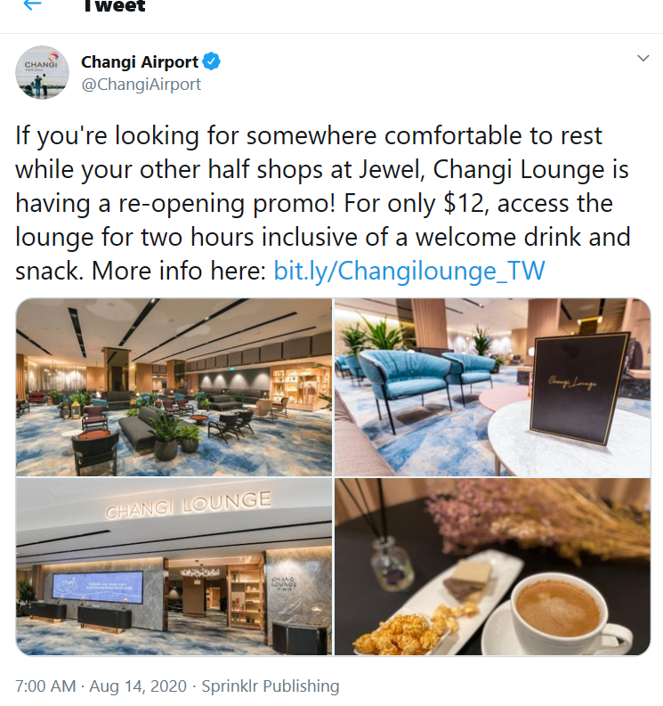

Şekil 1ChangiAirport, Twitter, 2020

Changi Havalimanı, Twitter üzerinden hem havalimanı fasilitelerinin tanıtımını hem de onların sosyal medya aracılığı ile reklam ve pazarlamasını yapmaktadır.

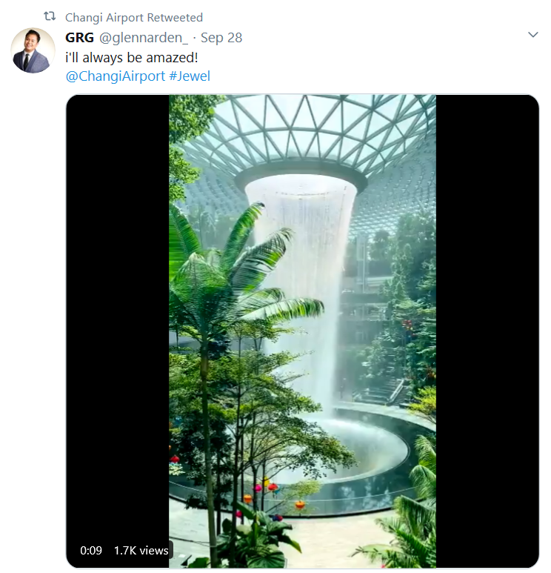

Şekil 2 glennarden, Twitter, 2020

Havalimanının zengin ve özgün iç tasarımını twitter’da paylaşan yolcularını resmi hesabında RT ederek havalimanının tanıtımını yolcular aracılığı ile ücretsiz olarak yapmaktadır.

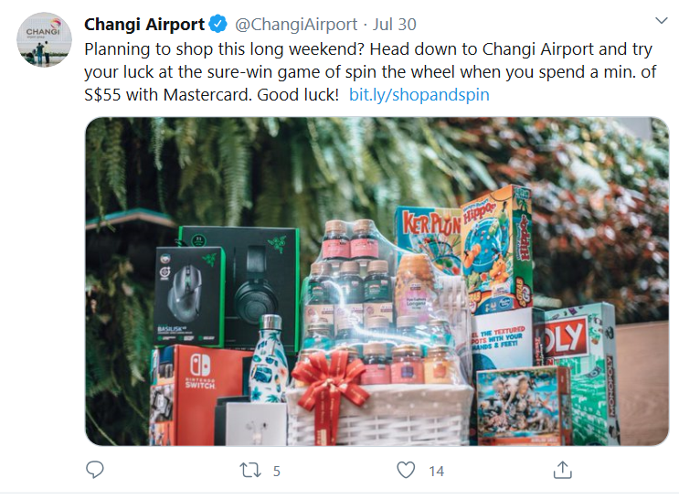

Şekil 3 ChangiAirport, Twitter, 2020

Twitter üzerinden havalimanındaki alışveriş noktalarında yarışmalar düzenleyerek müşterileri alışverişe teşvik etmiştir.

# **9.2. Dubai Uluslararası Havalimanı**

Travel Retail Ödülleri kapsamında Dubai Havalimanı 2020’de en iyi dijital ve sosyal medya havalimanı ödülüne layık görüldü. Yarışmanın sonuçları şu şekilde olmuştur:

Kazanan: Dubai International Airport (DXB)

Finalist: Abu Dhabi International Airport (AUH)

Finalist: Dubai International Airport (DXB) in partnership with Dubai Duty Free

Finalist: Hamad International Airport, Doha (DOH)

Finalist: Incheon International Airport, Seoul (ICN)

Finalist: Indira Gandhi International Airport, Delhi (DEL)

Finalist: Singapore Changi Airport (SIN)

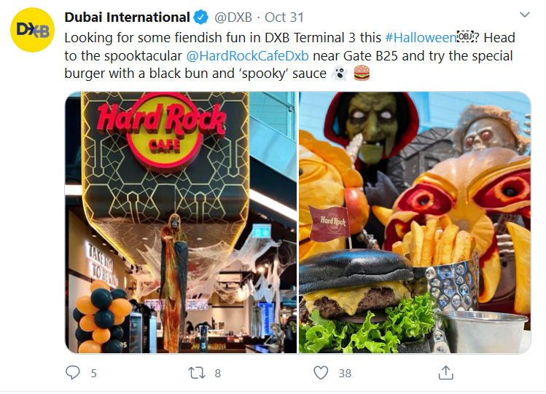

Şekil 4 DXB, Twitter, 2020

Dubai International Airport için firmalar ulusal ve uluslararası özel günler için özel kampanyalar düzenleyerek Twitter’da bunlara ilişkin ürünlerin tanıtım ve pazarlamasını yapmışlardır.

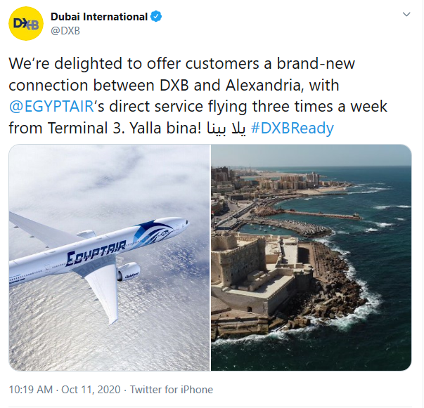

Şekil 5 DXB, Twitter, 2020

Aynı zamanda uluslarası havayollarının, havalimanından yeni noktalara düzenlediği uçuşların tanıtım haberleri twitter’da paylaşılmıştır.

# **9.3. Heathrow Havalimanı**

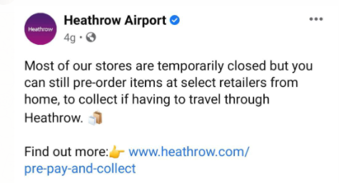

Şekil 6 Heathrow Airport, Facebook, 2020

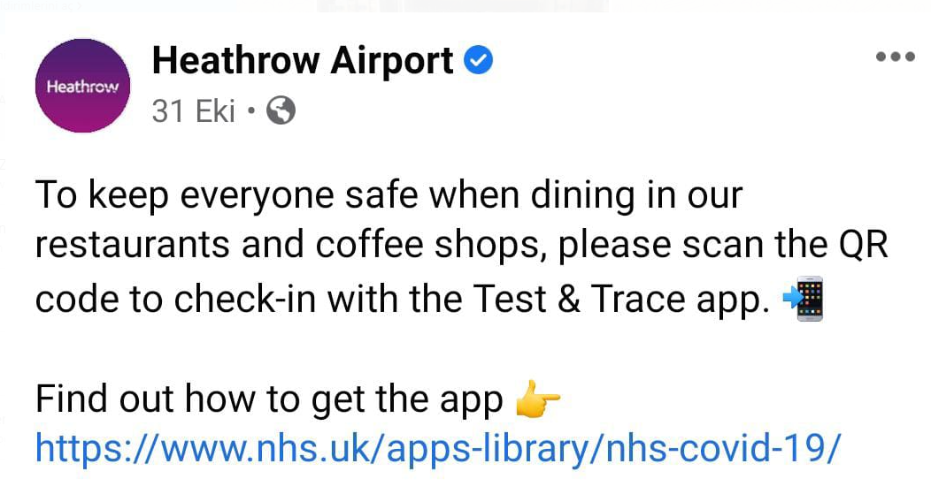

*Şekil 7 Heathrow Airport, Facebook, 2020*

Havalimanları arasında en yüksek Facebook takipçi sayısına sahip Heathrow Havalimanı, pandemi sebebiyle çoğu kapalı olan mağazalarından ön-sipariş imkanı tanıdığını Facebook sayfasından duyurmuştur.

# **10. Havalimanlarında Sosyal Medya ve Dijital Pazarlamaya İlişkin Müşteri Deneyimi: İstanbul Havalimanı Örneği**

Havalimanlarında teknolojinin kullanımı ve havalimanı ortamının dijital ve sosyal medya pazarlamasındaki etkisi göz önünde bulundurulduğunda, İstanbul Havalimanındaki imkanların doğrudan müşteri deneyimi kalitesini hedeflediği görülmektedir (İnankul, 2020).

İstanbul Havalimanında,

* Terminalin tüm bekleme alanlarında ve check-in bekleme salonlarında 7 adet olmak üzere şarj noktaları
* Terminalin belli bölümlerinde dinlenme koltukları, içme suyu ve sıcak su temini
* 4950 adet erişim noktasıyla 50.000 kullanıcı kapasiteli Türkiye’nin en geniş ücretsiz WI-FI Networküne sahip terminal
* Mobil ödeme, E-ticaret, QR doğrulama, 5G, Bluetooth araç takip sistemi, ChatBot havalimanı yardım sistemleri
* E-ticaret sistemi ile Online Rezervasyon, önceden rezervasyon, temassız ödeme seçenekleri
* Girişte yüz tanıma sistemi
* Saatlik rezervasyon hizmeti sunan ve 7/24 yiyecek-içecek imnkanına sahip Havalimanı Oteli
* Lüks, fast-food, cafe-bar gibi geniş mutfak seçenekleriyle yiyecek-içecek alanları
* Kültür ve Turizm Bakanlığı destekli sanat performanslarını, Göbeklitepe replikası, resim heykel sergisini ve IGA Müzesini bulunduran kültürel alanlar
* VR sanal gerçeklik teknolojisini barındıran “Deneyim Merkezi”

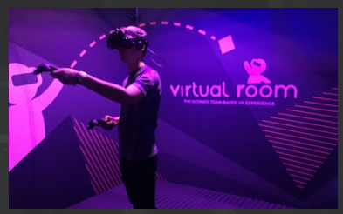

Şekil 7 Kaynak İnankul,2020



Şekil 8 Kaynak İnankul,2020

* Terminalin ve yolcunun seyahatinin teknolojik ihtiyaçları havalimanı tasarımının ilk aşamasında belirlenerek buna göre yolcunun havalimanına gelişinden ayrılışına kadarki altyapısı geliştirilmiştir (İnankul, 2020).

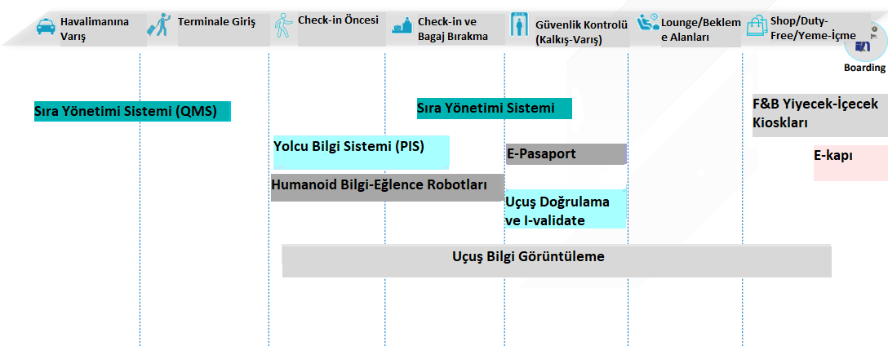

Şekil 9 Kaynak İnankul,2020

* Yolcu görüşlerinin mümkün olan her sosyal medya kanalından paylaşımı sağlanarak davranışsal datanın toplanması ve bu doğrultuda sorunların analiz edilmesi (İnankul, 2020).

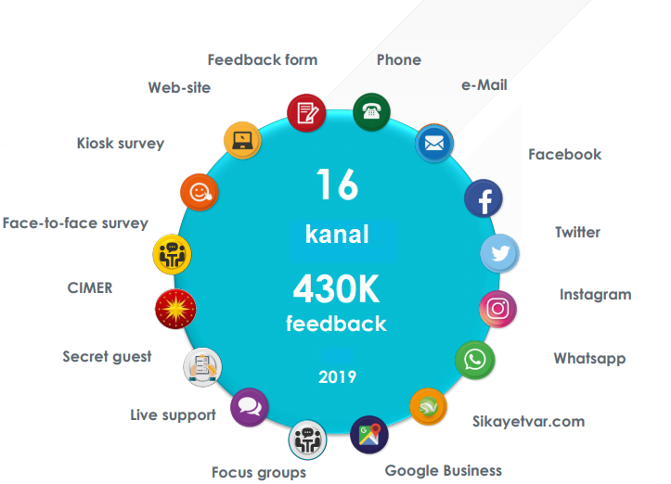

Şekil 10 Kaynak İnankul,2020

* Yolculardan gelen bildirimler ve geri bildirimler ve ilgili departmanlardan gelen cevap oranları belirli CRM sistemleri ile takip edilmektedir.
* Haftalık ve aylık “Konukların Sesi” dergisi, grafikler, her temas noktasındaki memnuniyet seviyeleri ve 16 kanaldan seçilen geri bildirimler, misafir geri bildirimlerine göre yayınlandıktan sonra tamamlanan eylemler içerir.
* Konukların Sesi raporlarına göre aksiyonların belirlenmesi için ilgili departmanlarla haftalık ve aylık toplantılar düzenlenmektedir.
* Yüksek yatırım ve zaman gerektiren aksiyonların belirlenmesi için üst düzey yöneticilerle çeyrek bazında yönlendirme komitesi toplantıları da yapılmaktadır.
* Havalimanındaki terminal fasiliteleri ve konum desteği gibi hizmetlere İstanbul Havalimanı Mobil Uygulaması yoluyla erişim sağlanarak dijital ve veri merkezli seyahat anlayışı yerleştirilmiştir.
* Online ve mobil satış kanallarına Mobil uygulama yoluyla erişilebilmektedir.
* Tüm yolcu hizmetlerine tek bir platformdan erişim sağlanarak platform üzerinden QR, biniş kartı, SMS kodu, üyelik numarası ile doğrulama yapılabilmektedir.

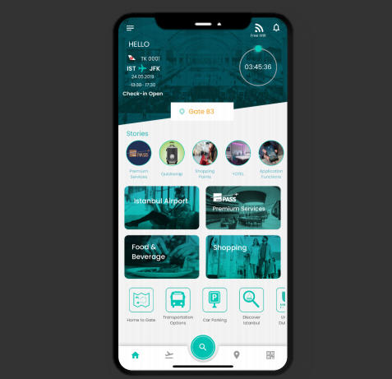

Şekil 11 Kaynak: İnankul,2020

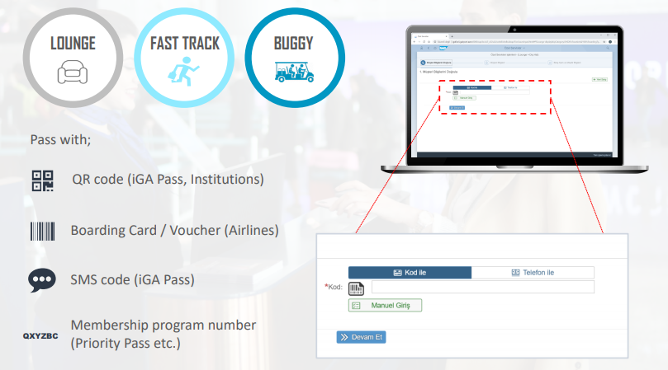

Şekil 12 Kaynak İnankul,2020

* Kurumsal rezervasyonlar satış çalışanları tarafından rezervasyon ekranına girilmekte, aynı ekran üzerinden asistan hizmeti, yapılan tüm rezervasyonlar, yolcuya ait bilgiler, QR kodları ve uçuş bilgileri süpervizörler ve karşılama asistanlarınca hazırlanarak destek sağlanmaktadır.

**Gelecekte Planlanan Dijital Satış Teknolojileri:**

* Havalimanında duty free ve yiyecek-içecek dahil ürün/hizmetlerin satışa sunulduğu tüm paydaşlara açık E-commerce satış platformu ile ürün/mağaza arama, mağaza listeleme, anlık fırsatlar, ürün önerileri ve kampanyalara erişim, satış/önceden sipariş, kurye ile teslim ve diğer teslim noktalarından ürünün alınabilmesi sağlanacaktır.
* Dijital cüzdan hizmeti ile terminal hizmet noktalarında ve online kanallarda kredi kartı ve banka kartının yüklenebildiği mobil uygulama ile ödeme sağlanacaktır. Fiziksel satış ortamında ise QR kod ve beacon yoluyla ödeme yapılabilecektir.
* Uçuş bilgileri, toplu taşıma, sıra yönetim sistemleri, otopark vb. havalimanı bilgi sistemleriyle entegre, sesli/yazılı komutlara hızlı yanıt sağlayan İngilizce ve Türkçe dillerde sesli asistan teknolojisi ile ses veya mesaj yoluyla insana benzer, üstün bir müşteri deneyimi sunan otomatik self servis hizmet, mobil uygulama ve web sitesinde satışa sunulacaktır (İnankul, 2020).

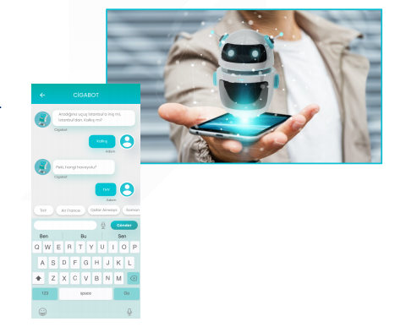

Şekil 13 Kaynak İnankul,2020

**SONUÇ**

Sosyal medya, havayollarında pazarlama için çok güçlü bir araçtır. Potansiyel müşterilere yakınlaşmanın ve onlara eğlenceli bir ortam yaratarak, hem havalimanı hizmetlerine ilişkin geri dönüş alabilmek, hem de müşterilerin havalimanında daha fazla zaman geçirmesini sağlayarak, hizmetlere entegre olmalarını sağlamada çok etkili bir yoldur. Sosyal medya üzerinden uygulanan havayollarının pazarlaması çeşitli popüler sosyal ağlar aracılığıyla video spotlar, fotoğraf, yarışma, haber vb. şeklinde yayınlanan bazı paylaşımlar şeklini alır. Bu paylaşımlar havayoluna ilişkin paylaşımları güncel ve interaktif tutarak potansiyel müşterileri çekmede efektif bir araçtır.

Bugün sosyal medya, yalnız tüketicinin talebine bağlı olarak şekillenen bir ekosistem olmayı bırakarak, veri toplama ve veri analiz çalışmaları doğrultusunda tüketiciye ne yapacağı, nereye gideceği, neyi beğenip neyi tavsiye edeceği konusunda yönlendirmede bulunabilen bir aygıt haline gelmiştir. Dolayısıyla günümüzde kullanıcılar sosyal medya ile iki yönlü bir iletişim içindedir ve yaşadıkları gerçeklik mobil cihazın penceresinden kontrol edilebilmektedir. Bu denli kitlesel ve hassas bir yapının yaratacağı olanaklar kadar getirebileceği olumsuz sonuçlar da her daim yeni işletmelerin gündeminde olmalıdır. Bu kapsamda havacılık işletmeleri, şirketler ve paydaşların, havayolunun BT teknolojileri ve sosyal ağ kullanımı dahil olmak üzere tüm pazar değişikliklerine hızlı ve etkili bir şekilde yanıt vermesi önemlidir.

Günümüzde bir havalimanı uygulaması, akıllı telefonlar aracılığıyla, yolculara kişiselleştirilmiş ürünler ve hizmetler sunarak hem yolcu deneyimini hem de ticari gelirleri iyileştirebilir; bu tür uygulamalar önemli bir gelir sağlayabilir. Mobil uygulamaların kullanılabilirliği açısından, mevcut hizmetler veya ürünlerin yolcuya sunulması için bir e-ticaret uygulamasının havalimanı veya havayolu uygulamalarıyla birlikte çalışabilmesi büyük önem taşımaktadır.

Ayrıca, havalimanı yöneticileri bu anlık iletişim biçimini ve bu mobil cihazların ürettiği anlık yanıtları, gelebilecek soru, yorum ve şikayetleri bilmeli ve bu durumlara aşina olmalıdır. Havalimanı işletmecilerine büyük olanaklar sunabilecek bu mobil iletişim tekniğini kullanmadaki önemli nokta, teknolojinin iyi bir muhakeme ve kullanıcıya saygı çerçevesinde nasıl olumlu yönde kullanılacağını bilmektir.

Bir havalimanında, rekabet stratejileri doğrultusunda, hedeflerin altyapı planlaması ile uyumlu hale getirilmesi, havalimanında bulunan tüm paydaşların, şirketlerin ve işletmelerin başarısında hayati öneme sahiptir. Bu açıdan, havalimanlarının altyapısal planlamasında bu yeni teknolojilerin hayati öneminin dikkate alınması, bunun için büyük havalimanlarının sosyal medya ve dijital teknolojiler ile bunların geliştirilmesi yönündeki adımlarının örnek alınması, havalimanı pazarlaması ve rekabet açısından büyük önem taşımaktadır.

# **KAYNAKÇA**

8MS (2014). Study: Mobile technology usage by the top airlines in the world, the UK & Ireland. Retrieved August 1st, 2014 from: <http://www.8ms.com/2014/01/28/airline-mobile-tech-usage-global-uk/>

Akar, Erkan, (2010), Sosyal Medya Pazarlaması: Sosyal WB’de Pazarlama Stratejileri, Ankara:Efil Yayınevi

Alam, Syed & Yasin, Norjaya & Yasin,. (2010). An Investigation into the Antecedents of Customer Satisfaction of Online Shopping. Journal of Marketing Development and Competitiveness. 5.

Bansal, Havir S. and Voyer, Peter A.. (2000). Word-of-Mouth Processes Within a Services Purchase Decision Context. Journal of Service Research, 3 (2), 166-177.

Bateman, Gray, and Butler (2011): Impact of Community Commitment on Participation in Online Communities Information Systems Research 22(4), pp. 841–854

Butler, Brian S., Wang, Xiaoqing (2012), The Cross-Purposes of Cross-Posting: Boundary Reshaping Behavior in Online Discussion Communities, Information Systems Research Volume 23, Issue 3 Part 2.

Del Chiappa, G., Martin, J.C., Roman, C., 2016. Service quality of airports' food and beverage retailers. A fuzzy approach. J. Air Transport. Manag. 53, 105–113.

Dennis, Alan R.; Minas, Randall K.; and Lockwood, Nicholas S. (2016) "Mapping the Corporate Blogosphere: Linking Audience, Content, and Management to Blog Visibility," Journal of the Association for Information Systems: Vol. 17 : Iss. 3 , Article 2.

Fasone, V., Kofler, L., Scuderi, R., 2016. Business performance of airports: non-aviation revenues and their determinants. J. Air Transport. Manag. 53, 35–45.

Florido-Benítez, Lázaro. (2016a). The impact of mobile marketing in airport. Journal of Airline and Airport Management. 6. 1-18. 10.3926/jairm.39.

Florido-Benítez, Lázaro. (2016b). “Airport Mobile Marketing as a Channel to Promote Cross-Selling”, Journal of Airlines and Airport Management, JAIRM– 6(2), 133-151.

Florido-Benítez, L., Del Alcázar, B., & González, E. (2014). Ventajas e inconvenientes de la herramienta mobile marketing en los niveles de satisfacción de los usuarios de dispositivos móviles. International Conference TMS ALGARVE 2014, Perspectivas Contemporâneas em Tecnologias de Informação e Comunicação e em Estrategia, Algarve, Portugal, 69-83.

Freathy, Paul & O’Connell, Frank. (2000). Market segmentation in the European airport sector. Marketing Intelligence & Planning. 18. 102-111. 10.1108/02634500010327890.

Fuerst, Franz & Gross, Sven. (2018). The commercial performance of global airports. Transport Policy. 10.1016/j.tranpol.2017.08.005.

Geuens, M., Vantomme, D., Brengman, M., 2004. Developing a typology of airport shoppers. Tourism Manag. 25 (5), 615–622.

Graham, A., 2009. How important are commercial revenues to today's airports? J. Air Transport. Manag. 15, 106–111.

Hanjun Wu, Kan Wai Hong TsuWu H, Tsui K.W.H. (2020). “Does a reward program affect customers’ behavioural intention of visiting the airport? A case study of Singapore Changi Airport”, Journal of Air Transport Management 82, 1-15

Hu, T., Kettinger, W. J., & Poston, R. S. (2015). The effect of online social value on satisfaction and continued use of social media. European Journal of Information Systems, 24(4), 391–410.

Hua, J. (2008). Study on mobile e-commerce security payment system. International Symposium on Electronic Commerce and Security. Retrieved January 4th, 2015, from: <http://0-ieeexplore>.

İnankul, Ersin, “Customer Journey Through Airports: İstanbul Airport”, SAP Airports Innovation Forum 2020, 10-11 Kasım 2020, <https://webinars.sap.com/sap-airports->innovation-forum-2020/en/webinar-replays

Janita, M., & Miranda, F. (2008). Las dimensiones de la e-calidad como fuente de ventaja competitiva. Boletín económico de ICE, 2944, 47-70.

Jarach, David. (2001). The evolution of airport management practices: Towards a multi-point multi-service, marketing-driven firm. Journal of Air Transport Management. 7. 119-125. 10.1016/S0969-6997(00)00038-7.

Kamakura, Wagner A, Michel Wedel, Fernando de Rosa, and Jose A. Mazzon. (2003). “Cross-Selling Through Database Marketing: A Mixed Data Factor Analyzer for Data Augmentation and Prediction,” International Journal of Research in Marketing 20, 45–65.

Kang, Y.S., 2001. Social Leadership. Midasbooks, Seoul.

Kapoor, K.K., Tamilmani, K., Rana, N.P. ve diğerleri. (2018). Advances in Social Media Research: Past, Present and Future. Inf Syst Front 20, 531–558

Kasarda, J.D. (2008), “Aerotropolis ambitions,” Business Outlook India.

Kawaljeet Kaur Kapoor, Kuttimani Tamilmani, Nripendra P. Rana, Pushp Patil, Yogesh K. Dwivedi & Sridhar Nerur,(2017) “Advances in Social Media Research: Past, Present and Future”, 2017, s.549

Kelly, L., Kerr, G., Drennan, J., (2010). Avoidance of advertising in social networking sites: the teenage perspective. J. Interact. Advert. 10 (2), 16–27.

Khansa, Lara, Ma, Xiao, Liginlal, Divakaran and Kim, Sung S. (2015), Understanding Members’ Active Participation in Online Question-and-Answer Communities: A Theory and Empirical Analysis, Journal of Management Information Systems / 2015, Vol. 32, No. 2, pp. 162 203.

Leonardi, P. M. (2014). Social media, knowledge sharing, and innovation: Toward a theory of communication visibility. Information Systems Research, 25(4), 796–816

Libai, B., Bolton, R., Bügel, M. S., de Ruyter, K., Götz, O., Risselada, H., & Stephen, A. T. (2010). Customer-to-customer interactions: Broadening the scope of word of mouth research. Journal of Service Research, 13(3), 267-282. <https://doi.org/10.1177/1094670510375600>

Lin, Y.-H., Chen, C.-F., 2013. Passengers' shopping motivations and commercial activities at airports - the moderating effects of time pressure and impulse buying tendency. Tourism Manag. 36, 426–434.

Lu, J.-L., 2014. Investigating factors that influence passengers' shopping intentions at airports. Evidence from Taiwan. J. Air Transport. Manag. 35, 72–77.

Luo, X., Zhang, J., & Duan, W. (2013). Social media and firm equity value. Information Systems Research, 24(1), 146–163.

Miller, A. R., & Tucker, C. (2013). Active social media management: The case of health care. Information Systems Research, 24(1), 52–70

Munneke, M. (2014a). The airport app of the future. The Moodie Report´s e-Zine, 138, 28-29.

Munneke, M. (2014b). Social and digital media in travel retail. The Moodie Report´s e-Zine, 142, 11.

Murphy, L., Mascardo, G., & Benckendorff, P. (2007). Exploring word-of-mouth influences on travel decisions: friends and relatives vs. other travellers. International Journal of Consumer Studies, 31(5), 517–527. doi:10.1111/j.1470-6431.2007.00608.x

Perng, Shiawwuu & Chow, Chia-Chuan & Liao, Wu-Cheng. (2010). Analysis of shopping preference and satisfaction with airport retailing products. Journal of Air Transport Management. 16. 279-283. 10.1016/j.jairtraman.2010.02.002.

Porter, C. E., Devaraj, S., & Sun, D. (2013). A test of two models of value creation in virtual communities. Journal of Management Information Systems, 30(1), 261–292.

Ray, S., Kim, S. S., & Morris, J. G. (2014). The central role of engagement in online communities. Information Systems Research, 25(3), 528–546.

Richter, A. and Koch, M. (2007) Social Software—Status quo und Zukunft. Technischer Bericht, Nr.-01, Fakultatfür Informatik. Universitat der BundeswehrMünchen, Sweden.

Ridings, Catherine & Wasko, Molly. (2010). Online discussion group sustainability: Investigating the interplay between structural dynamics and social dynamics over time. J. AIS. 11. 10.17705/1jais.00220.

Rishika, R., Kumar, A., Janakiraman, R., & Bezawada, R. (2013). The effect of customers' social media participation on customer visit frequency and profitability: An empirical investigation. Information Systems Research, 24(1), 108–127

Seo, EunJu, Park, Jin Woo. (2018). A study on the effects of social media marketing activities on brand equity and customer response in the airline industry. Journal of Air Transport Management. 66, 36-41

Singh, P. V., Sahoo, N., & Mukhopadhyay, T. (2014). How to attract and retain readers in Enterprise blogging? Information Systems Research, 25(1), 35–52.

Tang, Q.; Gu, B.(2012); and Whinston, A.B. Content contribution for revenue sharing and reputation in social media: A dynamic structural model. Journal of Management Information Systems, 29, 2 (2012), 41 76

Tobisová, A., Rozenberg, R, Vagner, J, Jenčová, E, “Social Network Applicability in Air Transport”, Proceedings of 21st International Scientific Conference. Transport Means 2017 s. 1040-1044

Yokomi, M., Wheat, P., Mizutani, J., 2017. The impact of low cost carriers on nonaeronautical revenues in airport: an empirical study of UK airports. J. Air Transport. Manag. 64, 77–85.

<https://twitter.com/DXB>, (31.10.2020)

<https://www.facebook.com/HeathrowAirport>, (14.11.2020)

https://www.trbusiness.com/regional-news/international/2020-travel-retail-awards-winners-announced/196340, (29.09.2020)

<https://twitter.com/changiairport>, (28.09.2020)

1.